**ROTOCOLO LITOGRAFIA**

***Versión 1.0***

**Elaboro: María Camila Guachetá Buendía**

# OBJETIVO

El objetivo de este protocolo es proponer un modo rápido y efectivo de hacer litografía en el laboratorio de sala limpia.

# ALCANCE

Desarrollar técnicas que se puedan llevar a cabo dentro de sala limpia para la impresión de diseños electrónicos a gran escala, con lo que se pueda llegar a obtener mayor versatilidad en la industria tecnológica.

# PASO A PASO

## PREPARACIÓN DE LA MALLA

### Contexto

Los materiales a utilizar son:

* Contac.
* Tejido para serigrafía.
* Marco en madera para serigrafía.
* Cosedora.
* Escobilla.

La malla consta de un bastidor de madera con uniones fuertes en las esquinas y un tejido tensado. El tamaño del bastidor depende de las medidas y cantidad de impresiones que se quieren hacer, por lo que este debe tener un tamaño mayor al diseño total para impresión.

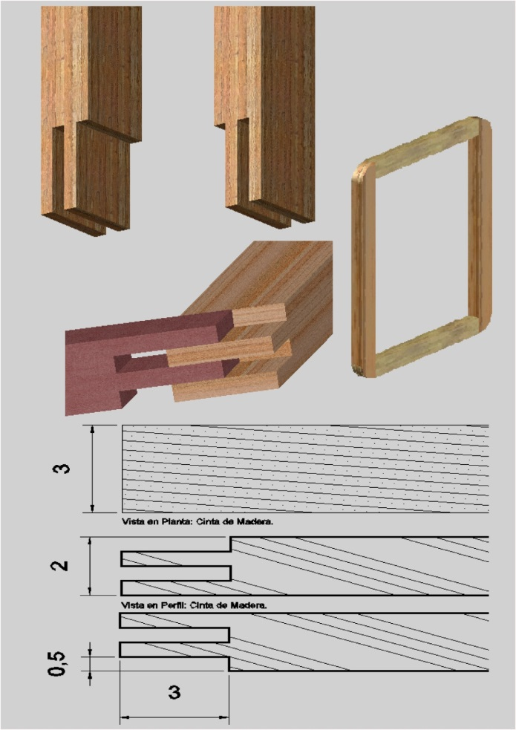

Figura 1:Bastidor para litografía.

Los tejidos más usados son de nylon y poliéster y el tipo que se suele usar para impresión es llamado: LINO.

La función de la escobilla es arrastrar la tinta por toda la malla, buscando así que la tinta pase a través del tejido y quede impresa sobre el material deseado. Una buena impresión depende también del manejo correcto de la escobilla, después de arrastrar la tinta la malla debe quedar limpia, opaca y sin gotas de tinta por la zona del diseño de impresión.

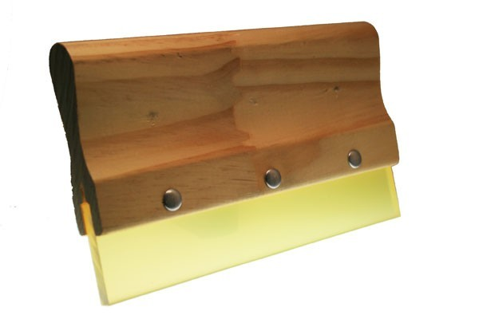

Figura 2: Escobilla.

## FORMA DE TENSADO DE LA MALLA

Hay varios tipos de tensado, sin embargo, aquí se recomienda el tensado en L y diagonal. Este tensado se hace de la siguiente forma:

1. Se grapa primero 3 esquinas primero se pone en una esquina luego en la esquina en diagonal y luego en la esquina intermedia a estas dos.

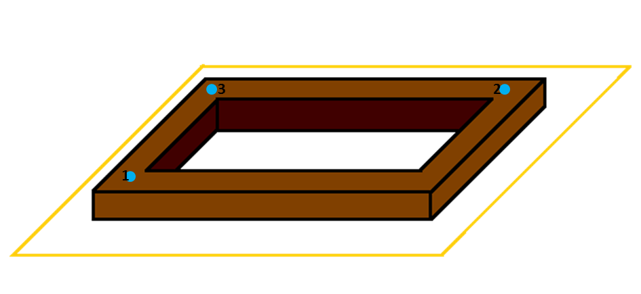

Figura 3: Primero se grapan tres esquinas.

1. Luego se grapa el tejido de dos lados del bastidor formando una L.

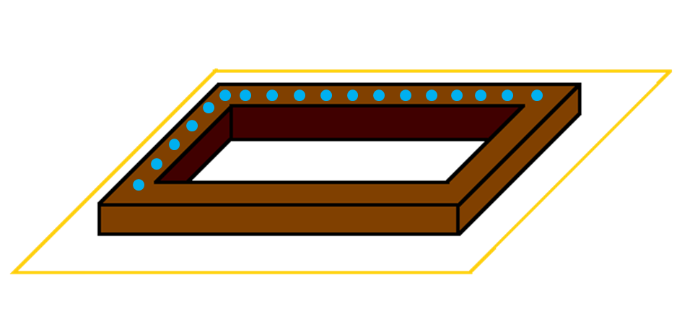

Figura 4: Tejido grapado en ele.

1. Después se tensa levemente en diagonal hacia la esquina faltante y se grapa.

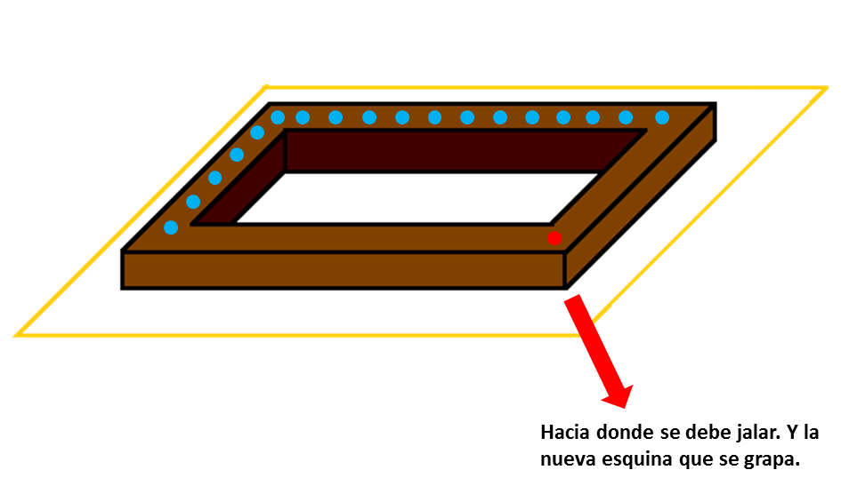

Figura 5: Nueva esquina grapada.

1. Se tensa cada uno de los dos lados que faltan grapando por partes.

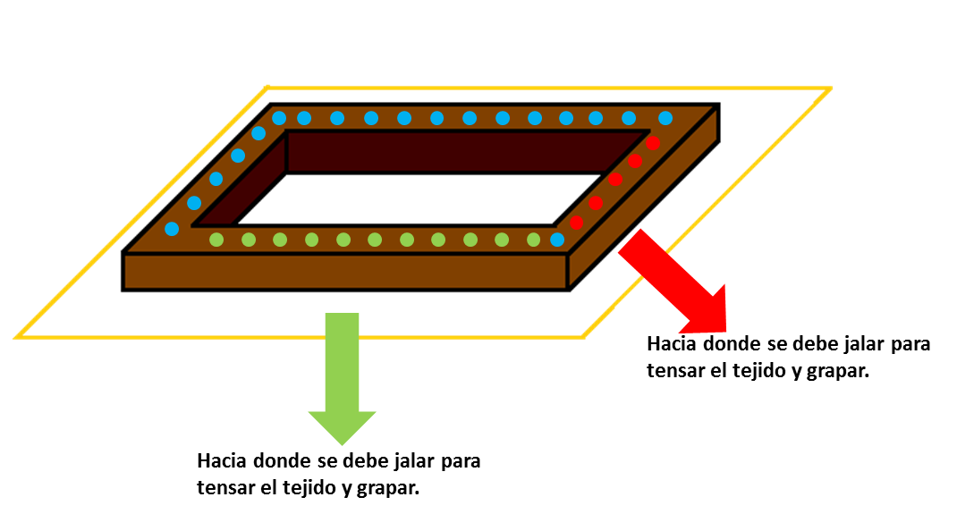

Figura 6: Se jalan y se grapan las partes del tejido que falta por tensar.

1. El tensado debe ser comparable al del cuero de un tambor. Si esta tensado levemente, esto se notará porque el tejido se arruga.

## SELLADO DE LA MALLA

Los materiales a utilizar son:

* Laca peroxilina transparente para madera
* 8 tiras de tela de coleta o papelina de 3 a 4 cm de ancho y de largo la medida interna y externa de cada lado del bastidor.
* Una brocha pequeña de una pulgada de ancho.

El sellado de la malla se realiza para evitar filtraciones de tinta, por el ángulo interno que forman la malla y el bastidor y el procedimiento que se debe seguir es el siguiente:

La laca debe estar diluida con un poco de thinner para que corra fácilmente con la brocha. Empezando por la parte interna del bastidor, se aplica la laca con la brocha a lo largo sobre el lado del bastidor y sobre la malla por unos 2cm, se toma una tira de tela de la medida que corresponda y se coloca formando ángulo con la malla y el bastidor. Se aplica nuevamente laca encima hasta que quede bien cubierta. Y se repite el proceso con cada lado que falta.

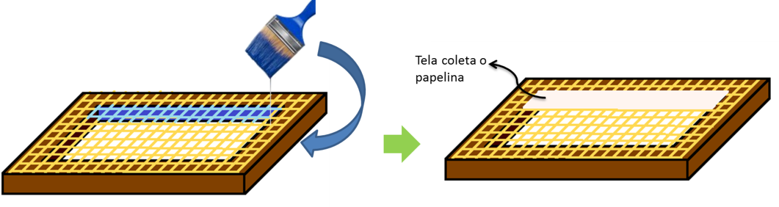

Figura 7: Sellado de la malla en la parte interna del bastidor.

Se da vuelta al bastidor, y se aplica laca sobre en un solo lado sobre el tejido grapado. Luego, se pone la tira de la medida correspondiente y se vuelve a aplicar laca encima hasta que quede bien cubierta. Por último, se debe realizar el mismo proceso en cada uno de los otros lados.

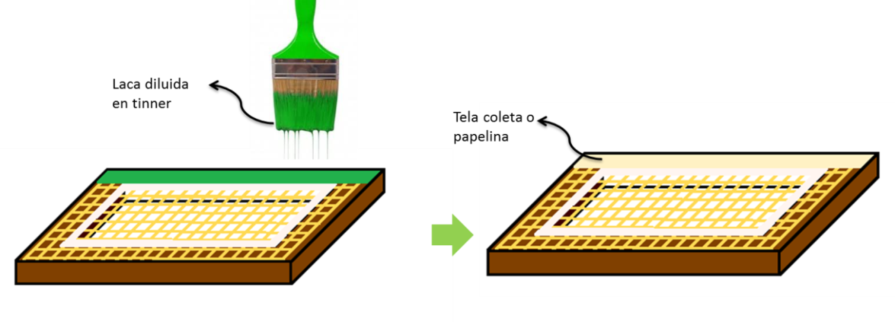

Figura 8:Sellado de la malla en la parte externa del bastidor.

Después de terminar este proceso se debe forrar el marco de la malla con contac para poner entrar este sistema a sala limpia.

## CLISADO DE LA MALLA CON EMULSION FOTOSENSIBLE

Los materiales a utilizar son:

* Diseño de impresión en positivo.
* Emulsión sensible a la luz.
* Fuente de Luz.
* Thinner.
* Trapos.

Se debe desengrasar la malla, por lo que se deben usar unos trapos húmedos de thinner y se limpia la malla por ambos lados. Se deja unos 5 minutos para que el thinner de la malla se haya vuelto volátil, para seguir con el siguiente paso.

Luego, se debe poner la malla en posición horizontal sobre la mesa y se aplica un poco de emulsión en uno de los lados más cortos de la malla, se levanta un poco la malla del lado opuesto en el que se aplicó la emulsión y con la escobilla se esparce la emulsión ejerciendo una presión moderada sobre la malla cubriéndola por completa por la emulsión. La emulsión que sobre se retira de la escobilla. Posteriormente se observa el lado interno de la malla y vuelve a pasar la escobilla, con presión moderada y se limpia el exceso de emulsión. Este último paso se debe realizar unas 10 veces por ambos lados de la malla, hasta que se observe una capa uniforme de emulsión.

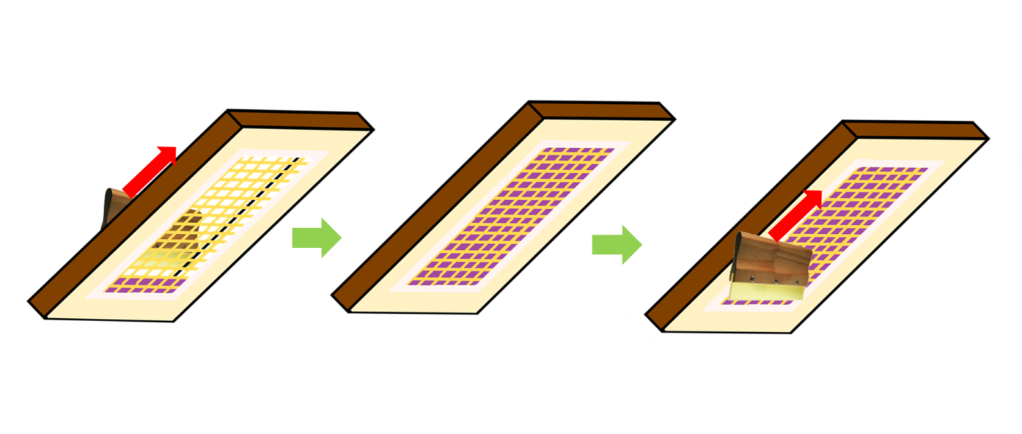

Figura 9: Una repetición de esparcimiento de emulsión por la malla

Una vez terminado el paso anterior se prosigue con el secado de la malla. La emulsión mezclada es sensible a la luz cuando esta seca y la luz intensa la endurece. Para el secado de la malla se puede dejar para que se seque de forma natural o se puede hacer con un secador, pero se debe tener cuidado para no excederse en el secado porque se puede dañar la emulsión. Para comprobar que la emulsión está bien seca, se toca la malla y no se debe sentir pegajosa y a trasluz se ve de un color uniforme.

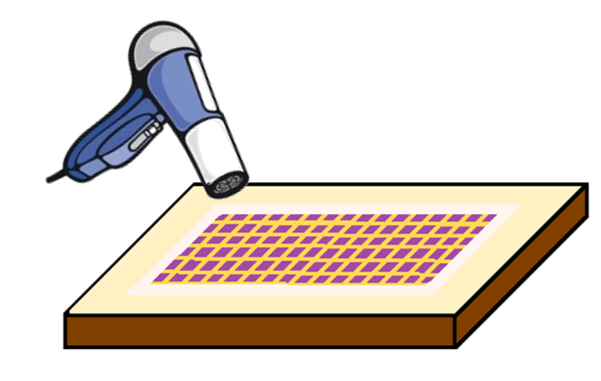

Figura 10: Secado de la malla con secador.

## EXPOSICIÓN DE LA MALLA A LA LUZ

Los materiales a utilizar son:

* Un pivote más grueso que el bastidor.
* El bastidor con la malla ya clisada.
* El diseño que se desea imprimir en blanco y negro en positivo. Se puede usar un programa de diseño vectorial o pixelado para hacer el diseño deseado. (El diseño en positivo debe estar impreso en una superficie transparente del tipo de acetato cuidando que el negro sea completamente negro)
* Una lámina de vidrio más grande que el bastidor y pesada.

Primero se pone el libro o la espuma sobre la mesa, luego se pone encima el bastidor con la malla ya clisada, encima de eso se pone el acetato con el diseño en positivo que se desea imprimir. Luego se pone encima la lámina de vidrio y se pone una lámpara halógena (con estas lámparas el proceso de exposición es menor) de 500W o más a una distancia igual a la diagonal del positivo. Para un mejor contacto se hace presión sobre el extremo del vidrio.

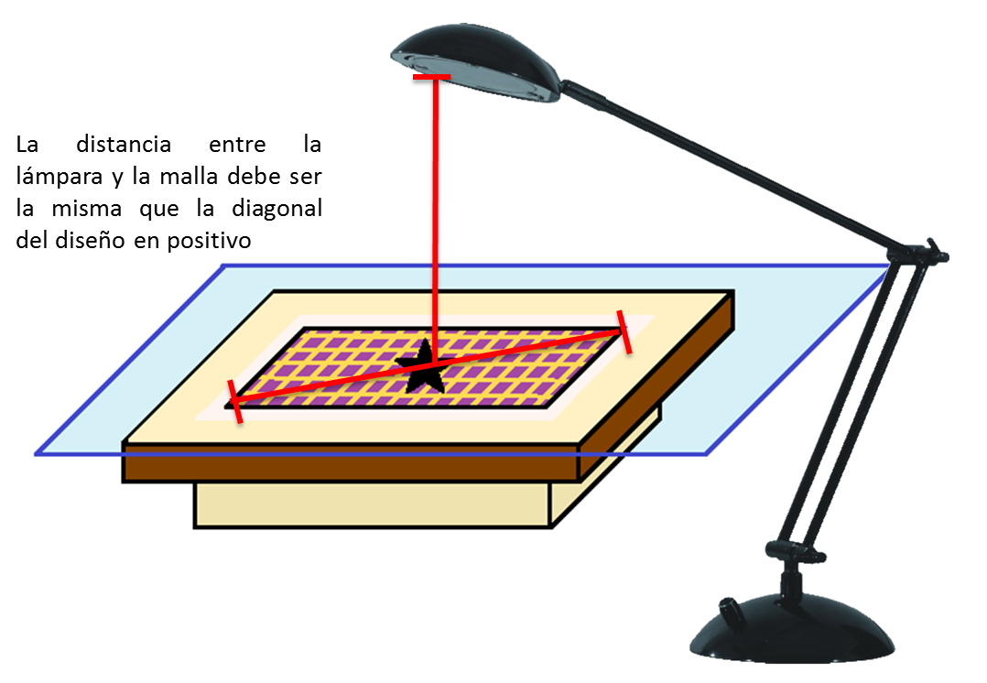

Figura 11: Exposición de la malla a la luz.

*Nota:* Previamente se debe realizar varias exposiciones para poner medir el tiempo exacto para una exposición perfecta.

## REVELADO DE LA MALLA CON AGUA

Inmediatamente, después de la exposición se lava la malla con agua a presión por ambas caras, eliminando todo el sensibilizante quedado, además con los dedos se puede frotar suavemente la malla por unos minutos. Se sigue lavando con agua a presión hasta que desprende toda la emulsión por las partes que corresponden al positivo que es precisamente por donde no le llego luz a la malla.

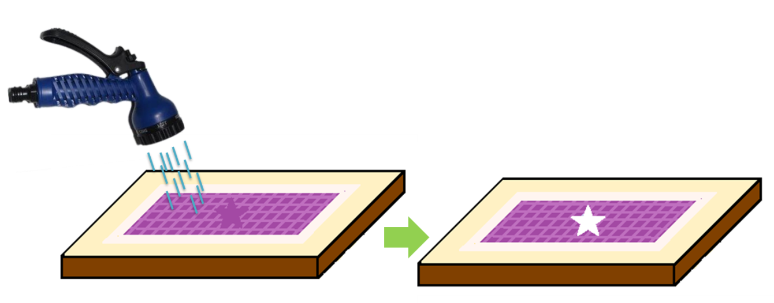

Figura 12: Revelado de la malla con agua.

## IMPRESIÓN DEL DISEÑO

Los materiales a utilizar son:

* Pintura conductora.
* Escobilla.
* Hoja de Papel.
* Malla con revelado.

Para la impresión del diseño, se debe contar con una pintura conductora. Hay pinturas conductoras a base de agua y a base de aceite. Las pinturas a base de agua, son usualmente hechas con grafito, que brinda una buena conductividad. Sin embargo, si se quiere hacer la pintura aún más conductora se puede raspar cobre u otros metales y mezclarlos con la pintura, pero se debe tener en cuenta que esta “viruta” que se obtiene de raspar los metales debe ser más pequeña que los huecos de la malla. Una opción recomendable es la pintura de plata comercial.

1. Primero se debe pegar un papel a la malla de la siguiente forma:

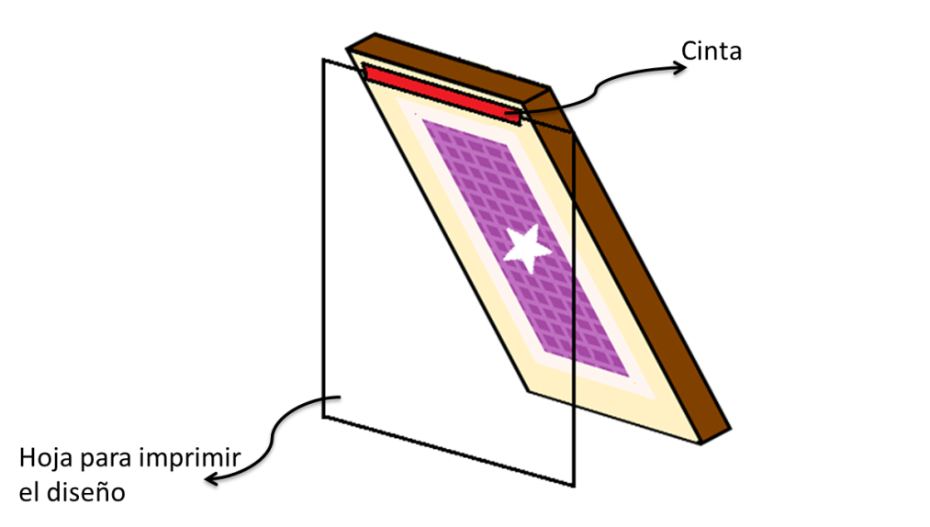

Figura 13: Malla con hoja para la impresión del diseño.

1. La pintura se aplica en la parte inferior del diseño, de lo contrario se pueden tapar los poros del diseño.
2. Se realiza la carga de la pintura con la escobilla haciéndole presión constante de abajo hacia arriba

.

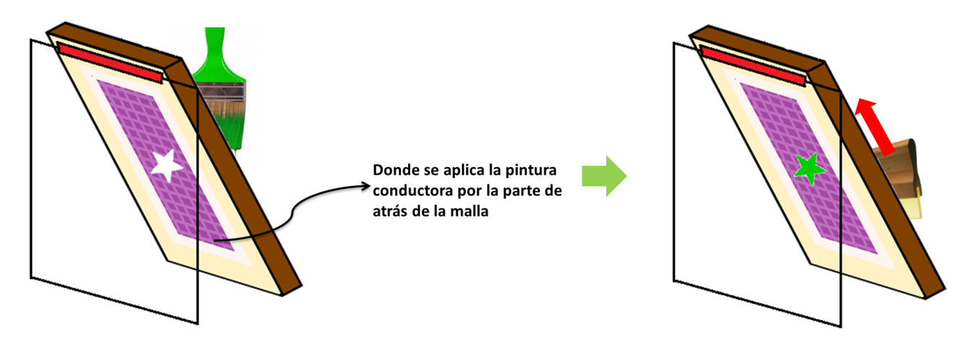

Figura 14: Forma en que se aplica y se esparce la pintura conductora.

1. Luego de cargar la pintura en el diseño, el bastidor se baja y se le ejerce presión para que no se mueva. Paso seguido se pasa la escobilla en la misma dirección en la que se cargó la tinta para imprimir.

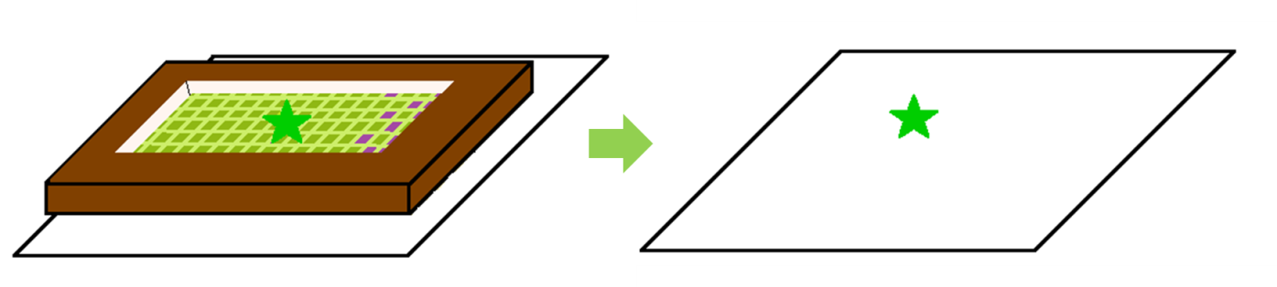

Figura 15: Impresión del diseño sobre el papel.

## LIMPIEZA DE LA MALLA

Los materiales a utilizar son:

* Thinner o agua (según corresponda).
* Papel de sala limpia (para limpiar).
* Guantes.
* Recipiente plástico.

Para la limpieza de la malla primero se debe tener en cuenta cual fue es la base de la pintura que se usó. Si se usó una pintura a base de agua, la limpieza de la malla se hará con agua, pero si se usó una pintura a base de aceite, la limpieza de la malla se hará con thinner. Después de tener claro lo anterior, se prosigue poniendo la malla dentro del recipiente y con los guantes puestos se humedece el papel de limpieza que se empezará a pasar por la malla hasta que quede limpio (se puede ayudar de sus dedos para frotar y quitar la pintura de la malla).

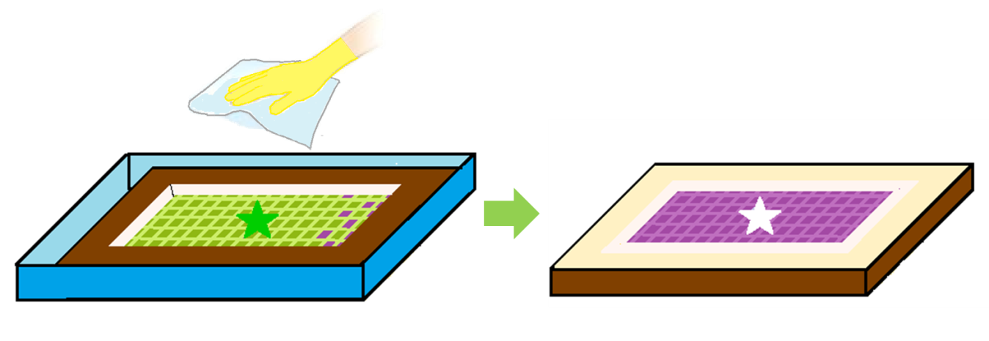

Figura 16: Limpieza de la malla.

# CONTROL DE CAMBIOS

|  |  |  |  |
| --- | --- | --- | --- |
| **DESCRIPCIÓN DEL CAMBIO** | **FECHA** | **VERSIÓN** | **APROBADO POR** |
|  |  |  |  |